Guerra da Cisplatina
O lado oriental do rio da Prata, atual Uruguai, foi palco da Guerra da Cisplatina (1825-1828). Localizada na entrada do estuário do rio da Prata, a Província Oriental era uma área estratégica, já que seu controle permitiria o monopólio sobre a navegação do rio, além do acesso aos rios Paraná e Paraguai.
A Cisplatina pertencia ao Vice-Reinado do Prata – que se tornara independente da Espanha em 1816 -, tendo sido anexada ao Brasil em 1821, com o nome de Província Cisplatina. O Brasil tentou mantê-la como província, ao passo que a Argentina pretendia reintegrá-la ao seu território ou, pelo menos, recuperar o controle econômico sobre a estratégica região.
No confronto com o Brasil, a Argentina aliou-se aos patriotas uruguaios, liderados por Juan Antonio Lavalleja e Fructuoso Rivera. Com o apoio do governo argentino, estes conseguiram desembarcar tropas no território da Cisplatina e marchar para Montevidéu.
Cercando a capital, eles proclamaram a independência uruguaia em 1825.
Em resposta, o Brasil mandou uma esquadra bloquear a entrada do estuário do rio da Prata. A Argentina atacou então o litoral sul do Brasil. O imperador brasileiro enviou tropas, que incluíam mercenários contratados na Europa, a fim de sitiar Montevidéu. Essas tropas foram derrotadas na Batalha do Passo do Rosário, em fevereiro de 1827.
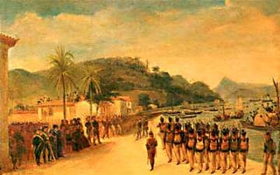A partida das tropas imperiais para a Guerra da Cisplatina, retratada por Debret

Fim do conflito cisplatino
Entre 1827 e 1828, enquanto cresciam as dificuldades brasileiras na Guerra da Cisplatina, a Inglaterra propôs uma saída diplomática. Essa intervenção inglesa levou ao encerramento do conflito.
A Convenção Preliminar de Paz foi assinada no Rio de Janeiro em 27 de agosto de 1828. O Uruguai surgiu então como país livre, ocupando um território situado entre a Argentina e o Brasil.
Além das consequências das perdas humanas, materiais e financeiras com a guerra, o governo de dom Pedro I passou a sofrer uma oposição implacável, o que, somado ao descontentamento popular pelos efeitos mais gerais do conflito (a inflação, por exemplo), contribuiu para sua abdicação, em abril de 1831.

